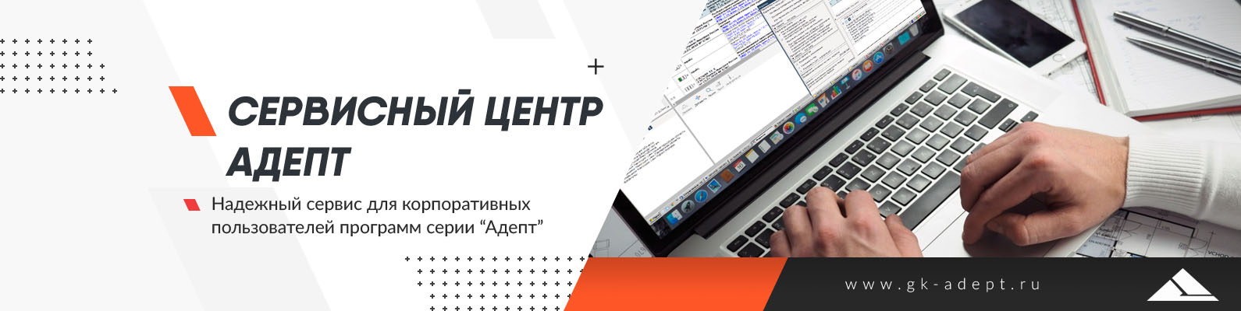

Соглашение об уровне сервиса
Документ регламентирует сервисную поддержку, оказываемую компанией Общество с ограниченной ответственностью «Адепт» (далее Исполнитель), ________________________________________ (далее Заказчик) в рамках приобретенных лицензий на программное обеспечение по Договору № _______________________________ от «___» _________ 202_ г. в течение двенадцати месяцев.
При рабочем взаимодействии между Заказчиком и Исполнителем возможно использование следующих видов каналов коммуникаций:
- Электронная почта service@gk-adept.ru;
- Автоматизированная конференцсвязь (Телефон, Skype и прочее), доступные как Заказчику, так и Исполнителю;
- Мессенджер Telegram на адрес: “@gkadept_bot”;
- Горячая линия службы сервиса ПО «Адепт»: «8-800-333-27-17 доб. 3»;
- HelpDesk система службы поддержки, находящаяся по адресу https://support.gk-adept.ru/.
Обработка обращений сервиса осуществляется через выбранные каналы связи в рабочие дни Исполнителя с 05.00 до 18.00 по московскому времени. Под рабочими днями понимаются дни производственного календаря текущего года, не являющиеся выходными или праздничными с учетом переносов выходных дней, определяемых Постановлениями Правительства Российской Федерации для каждого календарного года.
В рамках предоставления сервисной поддержки компания ООО Адепт осуществляет:
- Обработку входящих обращений
При поступлении обращения оно квалифицируется по типу, от которого зависят сроки исполнения.
Тип | Описание | Срок решения (макс.)
Консультация ПО | Консультация по использованию функционала программы, её администрированию, решение вопросов пользователей при работе с ПО Адепт | 4 рабочих часа
Ошибка функционала | Подтвержденная службой поддержки ошибка программы, связанная непосредственно с работой её функционала, необходимость доработки | 20 рабочих дней
Техническая ошибка | Невозможно запустить программу, нарушение работоспособности системы, возникновение технических ошибок при работе | 8 рабочих часов
Пожелание по доработке | Запрос на изменение в функционале, пожелания по улучшению | Срок обработки запроса не ограничен
Обновление | Проведение обновления системы | На постоянной основе
Обучение | Проведение обучений по блокам системы | На постоянной основе

- Обновление системы. Исполнитель обязуется предоставлять обновления системы в течение срока действия договора на покупку лицензий, не реже 1 раза в квартал.
- Администрирование пользователей – помощь в создании и редактировании пользовательских доступов.
- Обучение. Обучение осуществляется дистанционно. Дата и место обучения согласуется со всеми участниками дополнительно.
- Информационная поддержка. Помимо рассылок об изменениях в функционале программы, направляемых вместе с обновлениями, служба поддержки так же осуществляет информационную рассылку о новостях по ценообразованию.
- Предоставление отчетов. Данный пункт актуален при работе с обращениями в HelpDesk ООО Адепт. Заказчик всегда может обратиться в службу поддержки за отчетом по всем обращениям, поступившим от его пользователей за отчетный период. Отчет предоставляется по форме:
№ обраще-ния | Дата регистрации | Дата закрытия | Заявитель | Срок решения по SLA | Фактический срок решения | Тип заявки | Статус заявки

Внесения изменений в ПО после ввода системы в промышленную эксплуатацию производятся Исполнителем на основании отдельного Технического задания, сверх цены договора, на основании дополнительного соглашения к договору.
Регламент работы с обращениями.
Регистрация обращения в системе HelpDesk происходит путём направления письма с вопросом на адрес электронной почты service@gk-adept.ru, либо через мессенджер Telegram на адрес: “@gkadept_bot”.
При поступлении обращения от представителя Заказчика через канал “электронная почта” или канал “мессенджер” обращение регистрируется мгновенно в автоматическом режиме, ему присваивается номер на портале «https://support.gk-adept.ru/», назначается представитель Исполнителя. Сотрудник, взявший в работу обращение, предоставляет ответ на поступивший вопрос, при нехватке данных для решения вопроса связывается с пользователем по предоставленным контактным данным.
При поступлении обращения от представителя Заказчика через канал “горячая линия”, обращение регистрируется представителем Исполнителя вручную. В течение 60 минут, ему присваивается номер на портале «https://support.gk-adept.ru/», назначается представитель Исполнителя. Далее номер обращения, адрес портала, регистрационные данные для входа направляются представителю Заказчика на эл. почту для возможности отслеживания статуса обращения. Если в системе не указана эл. почта данного представителя, она запрашивается через канал обращения. В зависимости от содержания обращения, представитель Исполнителя, назначенный ответственным на данное обращение, в срок, указанный выше также определяет его тип.

